АЗОВСКОЕ МОРЕ. ГОЛУБИЦКАЯ
Гостевой дом «Морская» с бассейном
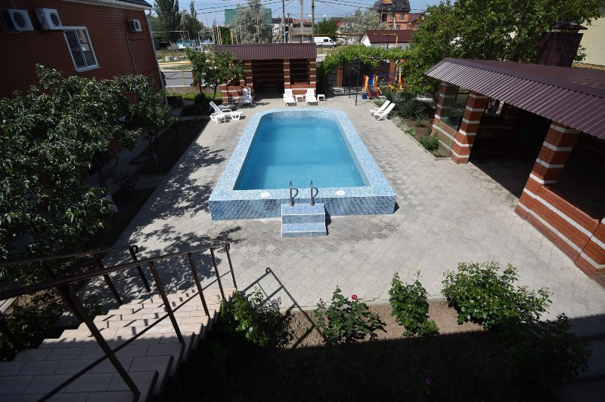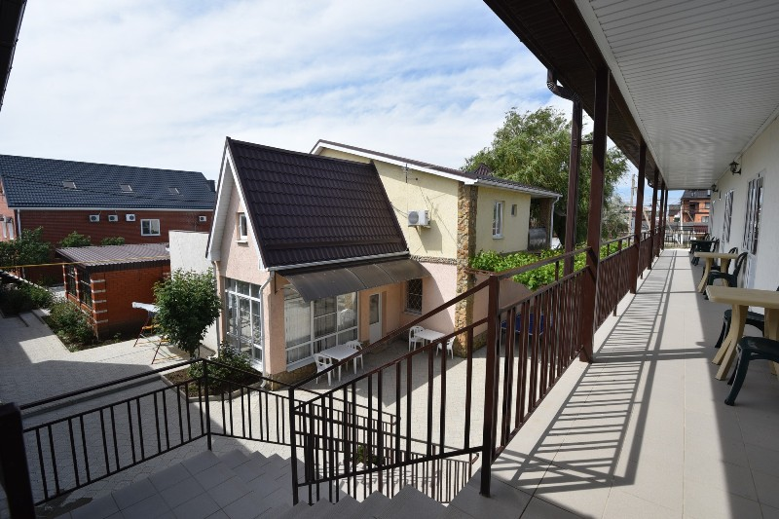
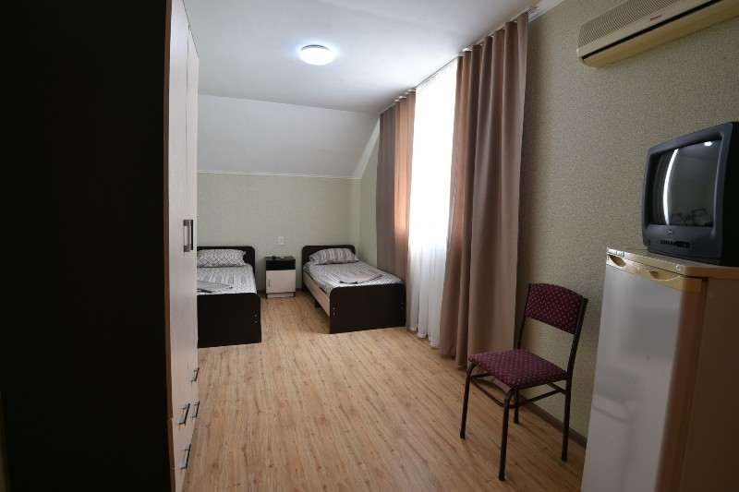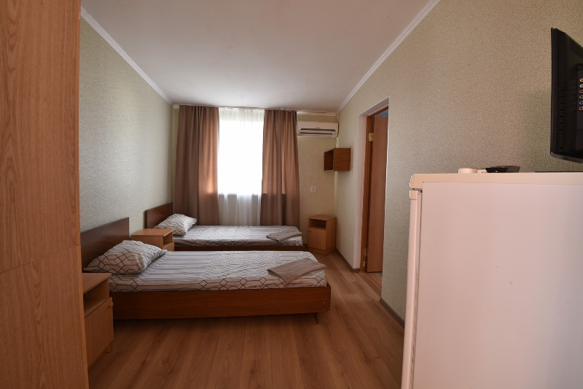
Адрес: Голубицкая, пер. Приморский, 22А
Расположение: Гостевой дом находится в центральном районе станицы. Удобно расположен на первой линии от моря (пересечение Приморского переулка с Набережной), недалеко от универсама «Магнит». Также недалеко различные развлечения: колесо обозрения, азовский дельфинарий «Немо», аквапарк «Амазонки», кафе и дегустационные залы.
Размещение: в домовладении три жилых корпуса с 2−3−4-местными номерами, и отдельный двухэтажный коттедж, который сдается под ключ.
В гостевом доме возможность самостоятельного приготовления пищи не предусмотрена, однако у вас всегда будет возможность приготовить чай, кофе или что-либо подогреть.
К услугам отдыхающих: на территории гостевого дома имеется довольно большой бассейн, бильярд, настольный теннис, беседка с мангалом, качели. Территория ухожена и утопает в зелени. Есть бесплатная автостоянка перед территорией гостиницы.
Уборка в номерах раз в 3 дня, смена постельного белья через 5−7 дней

ГД «Морская» Голубицкая

Стоимость тура на 1 человека (проезд + проживание):

Скидка по акции «Раннее бронирование» 5% до 1 марта 2025 года.

№ | Даты тура | На море  Дней/  ночей | 2-х местный эконом | 2-х местный стандарт | 3-х местный эконом | 3-х местный стандарт | 4-х местный стандарт
 | 15.06 (17.06-26.06) 28.06 | 10/9 | 30 700 | 33 900 | 29 500 | 30 700 | 29 100
 | 24.06 (26.06-05.07) 07.07 | 10/9 | 32 150 | 35 350 | 30 950 | 32 650 | 30 550
 | 03.07 (05.07-14.07) 16.07 | 10/9 | 33 950 | 37 150 | 32 900 | 35 000 | 32 350
 | 12.07 (14.07-23.07) 25.07 | 10/9 | 33 950 | 37 150 | 32 900 | 35 000 | 32 350
 | 21.07 (23.07-01.08) 03.08 | 10/9 | 33 950 | 37 150 | 32 900 | 35 000 | 32 350
 | 30.07 (01.08-10.08) 12.08 | 10/9 | 33 950 | 37 150 | 32 900 | 35 000 | 32 350
 | 08.08 (10.08-19.08) 21.08 | 10/9 | 33 950 | 37 150 | 32 900 | 35 000 | 32 350
 | 17.08 (19.08-28.08) 30.08 | 10/9 | 33 950 | 37 150 | 32 900 | 35 000 | 32 350
 | 26.08 (28.08-06.09) 09.09 | 10/9  Обратно по ж/д | 32 150 | 35 350 | 30 950 | 32 650 | 30 550

*Скидка 500 р предоставляется детям до 14 лет включительно

В стоимость включено: автобусный проезд Пермь – Голубицкая – Пермь; страховка на время проезда, проживание в номерах; автобус довозит туристов и забирает у Зоопарка

Возможна установка дополнительного спального места в номер (раскладная кровать) +200 руб./сутки.

